Integration auf höchstem Niveau
«Klettern für Alle»
26. August 2017

Liebe Kletterfreunde und Interessierte

PluSport und seine Kletter-Partner bieten euch die Gelegenheit, die Faszination Klettern kennen zu lernen. Wir möchten alle interessierten Kinder (ab 10 Jahre), Jugendlichen, Erwachsenen und/oder ganze Gruppen und Familien zum Tag der offenen Tür «Klettern für Alle» einladen. Kletterprofis stehen euch zur Seite, daher sind keine Vorkenntnisse notwendig. Alle sind ganz herzlich willkommen!

Ort
- Die Kletterhalle, Edisonstrasse 9, 9015 St. Gallen/SG www.diekletterhalle.ch

4 Schnupperlektionen (max. 20 Personen pro Lektion)
- 10.00 - 14.00

Verpflegung vor Ort ist möglich

Ein buntes Kletter-Programm sorgt dafür, dass viele Emotionen erlebt werden können. Gratis Schnupperklettern bis 17 Meter Höhe an einfachen und schwierigeren Routen, Harassen klettern, 17m frei hängend Abseilen auch für Rollstuhlfahrer, Showklettern der U18 Nationalmannschaft und vieles mehr. Wir freuen uns auf einen sportlichen und fröhlichen Schnuppertag, im Sinne von Nachwuchsförderung und Integration durch Sport.

Interessiert? Dann melde Dich gleich an! Anmeldeschluss: 22. August 2017

Weitere Informationen und Impressionen unter
http://www.diekletterhalle.ch/pages/?p=47
https://www.facebook.com/events/315951552189837/

Bei Rückfragen stehen wir gerne zur Verfügung.
Katharina Braun, Sportclub Verantwortliche PluSport
Tel. 044 908 45 08 oder braun@plusport.ch
Daniel Camen, Fachexperte «Klettern für Alle»
Tel. 079 626 21 89 oder camen@plusport.ch
Anmeldung

Vor- und Nachname: Bitte Namen eingeben
Geburtstag: Bitte Datum eingeben
Behinderungsart: Bitte Behinderungsart eingeben
Adresse: Bitte Strasse eingeben
Bitte PLZ / Ort eingeben
Sportclub oder Institution: Bitte Namen eingeben
Gewünschte Lektion: Wähle die Kletterzeit aus
Name Betreuungsperson: Bitte Namen eingeben
E-mail oder Telefon Nr.: Bitte Koordinaten eingeben
Datum: Bitte heutiges Datum eingeben
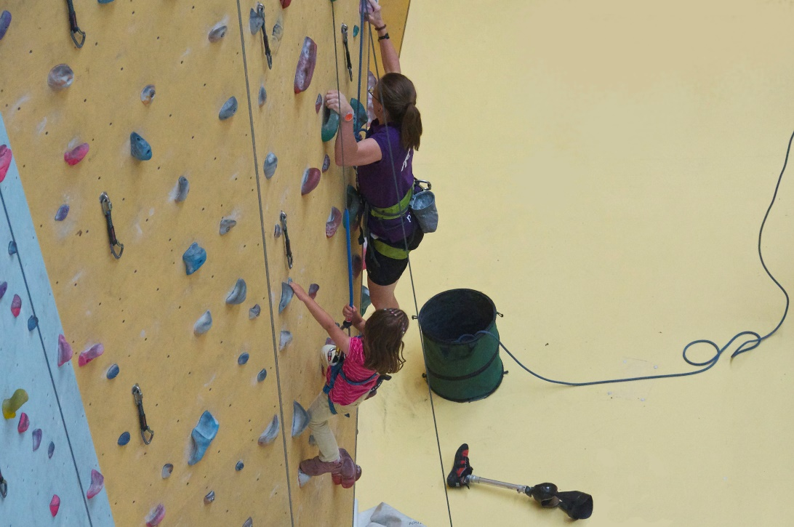

Bitte Anmeldung einsenden an: PluSport Behindertensport Schweiz, Katharina Braun
Chriesbaumstrasse 6, 8604 Volketswil, oder per Mail an: braun@plusport.ch
Anmeldeschluss: 22. August 2017

